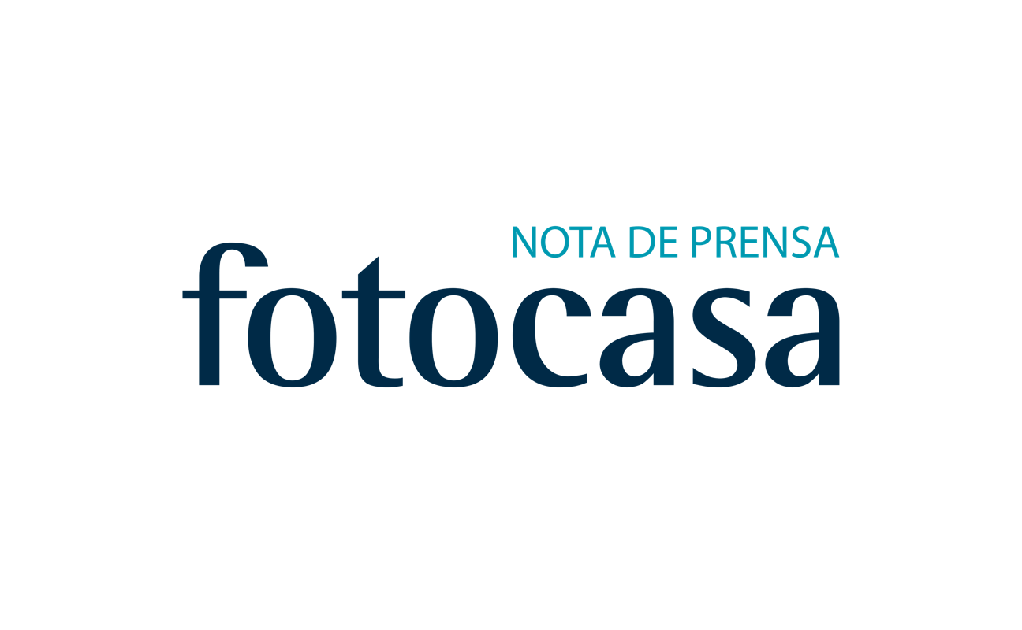

5 de junio: DÍA MUNDIAL DEL MEDIO AMBIENTE
Cada vez hay más concienciación social sobre el medio ambiente

- El 97,6% de los usuarios del portal inmobiliario cree que deberíamos cambiar nuestros hábitos diarios para cuidar la naturaleza

- ‘Sin Contaminación Por Plástico’: casi el 90% de los encuestados asegura utilizar bolsas reutilizables para hacer la compra, pero solo el 15% lleva su propio recipiente para productos a granel

Madrid, 5 de mayo de 2018

Si hay alguna cuestión en los tiempos que corren que necesita de una concienciación social urgente es sin duda la sostenibilidad de nuestro planeta. Según los últimos datos facilitados por ONU Medio Ambiente, 12,6 millones de personas mueren cada año en el mundo por la degradación ambiental. Dando por hecho la contaminación como una amenaza global, cada 5 de junio se celebra el Día Mundial del Medio Ambiente con el objetivo de sensibilizar a la población mundial sobre la importancia del desarrollo sostenible de la Tierra a todos los niveles para un futuro más próspero y seguro.

Para conocer mejor la situación de esta conciencia medioambiental, el portal inmobiliario fotocasa ha realizado una encuesta entre sus usuarios para conocer el impacto de sus hábitos diarios y en el hogar sobre el medio ambiente.

Según el estudio, el 95% de los encuestados segura que apaga la luz de las diferentes habitaciones de la casa cuando no está en ellas y otro 84% asegura utilizar bombillas de bajo consumo, lo que ayudaría a mantener un uso responsable de la electricidad. En esta línea, el 92% seca la ropa en el tendedero sin hacer uso de la secadora o espera a tener una lavadora llena de ropa para ponerla en marcha (84%).

En cuanto al uso del agua, según los datos facilitados por fotocasa también existe una concienciación en las rutinas del hogar: el 93% de los usuarios utiliza la ducha en vez de llenar la bañera y el 87% declara cerrar el grifo mientas friega o se lava los dientes. Dónde los encuestados se muestran menos colaborativos con el medio ambiente es a la hora de desenchufar los aparatos eléctricos, ya que menos de la mitad, un 44%, asegura dejarlos habitualmente en stand by.

En términos generales, los usuarios participantes en el estudio aseguran ser conscientes del impacto que tiene nuestro día a día en el entorno natural. El 97,6% piensa que debemos cambiar nuestros hábitos diarios si queremos proteger la naturaleza, aunque, a pesar de ello, el 68,5% cree que no hay una preocupación real de la sociedad por el medio ambiente.

Sin Contaminación Por Plástico

El tema específico al que va dedicada la edición de este año del Día Mundial del Medio Ambiente es ‘Sin Contaminación Por Plástico’. Con este lema, el programa de Naciones Unidas para el Medio Ambiente quiere hacer un llamamiento a todos los ciudadanos para lograr disminuir la contaminación en nuestro planeta a causa de los plásticos, una polución que afecta tanto a nuestro entorno natural como a nuestra propia salud.

Según se desprende del estudio de fotocasa, un 89,7% de los encuestados cree que nuestro estilo de vida actual perjudica el medio ambiente. Conscientes de ello, un 89% de los usuarios trata de colaborar con la causa usando bolsas reutilizables para hacer la compra. Sin embargo, solo un 34% compra productos con embalajes sostenibles, evitando plásticos o porexpan, y únicamente un 15% dice llevar su propio recipiente para la compra de productos a granel.

Metodología

El portal inmobiliario fotocasa, en colaboración con Netquest, empresa especializada en la recogida de datos online, ha realizado la encuesta “En qué medida se consideta concienciado con el medioambiente el usuario de fotocasa” para conocer cómo reciclan los usuarios del portal. El estudio se realizó a una base de 424 usuarios de fotocasa con un error mostral de +-4,8%. El periodo de recogida de datos se realizó entre el 25 de abril y el 7 de mayo de 2018.

Sobre fotocasa

Portal inmobiliario que dispone de la mayor oferta del mercado, tanto inmuebles de segunda mano como promociones de obra nueva y alquiler. Cada mes genera un tráfico de 20 millones de visitas al mes (62% a través de dispositivos móviles) y 650 millones de páginas vistas y cada mes la visitan un promedio de 7 millones de usuarios. Mensualmente elabora el índice inmobiliario fotocasa, un informe de referencia sobre la evolución del precio medio de la vivienda en España, tanto en venta como en alquiler.

Fotocasa pertenece a Schibsted Spain, la compañía de anuncios clasificados y de ofertas de empleo más grande y diversificada del país. Además de gestionar el portal inmobiliario fotocasa, cuenta con los siguientes portales de referencia: vibbo, infojobs.net, habitaclia, coches.net, motos.net y milanuncios. Schibsted Spain forma parte del grupo internacional de origen noruego Schibsted Media Group, que está presente en más de 30 países y cuenta con 6.800 empleados. Más información en la web de Schibsted Media Group.

Departamento de Comunicación de fotocasa
Anaïs López
Tlf.: 93 576 56 79
Móvil: 620 66 29 26
comunicacion@fotocasa.es
http://prensa.fotocasa.es
twitter: @fotocasa

